Giải bài tập Unit 2 Language Focus tiếng Anh 6 sách Cánh Diều giúp các em học tốt Tiếng Anh 6.

Giải bài tập Tiếng Anh 6 Unit 2 Language Focus

A. Listen and read. Then repeat the conversation and replace the words in blue.
Dịch
Nghe và đọc. Sau đó lặp lại đoạn hội thoại và thay thế những từ màu xanh.
Answer
Học sinh tự thực hành với các từ gợi ý đã cho sẵn

B. Practice with a partner. Replace any words to make your own conversation.
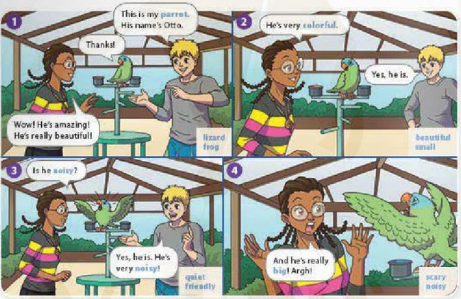
Dịch
1. Đây là con vẹt của tớ. Tên nó là Otto.
- Wow! Trông nó thật tuyệt! Nó rất đẹp!
(Từ thay thế: lizard - thằn lằn / frog - ếch)
2. Nó rất nhiều màu sắc.
- Ừa, đúng rồi!
(Từ thay thế: beautiful - đẹp / small - nhỏ nhắn
3. Nó có ồn ào không?
- Có. Nó rất ồn ào.
(Từ thay thế: quiet - yên lặng / friendly - thân thiện)
4. Và nó cũng rất là to! Ôi trời!
(Từ thay thế: scary - đáng sợ / noisy - ồn ào)
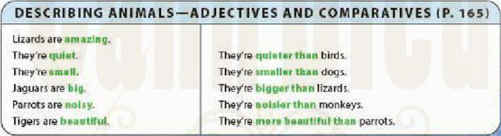
Dịch
Miêu tả những con vật - Tính từ và dạng so sánh hơn
Thằn lằn trông rất đáng kinh ngạc.  - Chúng tĩnh lặng.  - Chúng nhỏ bé.  Báo đốm rất to.  Vẹt rất ồn ào.  Hổ rất đẹp. | - Chúng yên lặng hơn loài chim.  - Chúng nhỏ hơn loài chó.  Chúng to hơn những con thằn lằn.  Chúng ồn ào hơn những con khỉ.  Chúng đẹp nhiều hơn những con vẹt.
Answer
Học sinh tự thực hành

C. Listen. Circle the words you hear.
1. Frogs are (noisy / quiet).
2. Jaguars are (big / small).
3. Parrots are (ugly / beautiful).
4. Monkeys are (shy / friendly).
5. Lizards are (scary / beautiful).
Answer
1 | 2 | 3 | 4 | 5
noisy | big | beautiful | friendly | scary

D. Write the questions about the animals in C. Then ask a partner to answer them.
1. monkeys / quieter / parrots
⇒ Are monkeys quieter than parrots?
2. frogs/shier / jaguars
⇒ ______________________________?
3. jaguars / friendlier / parrots
⇒ ______________________________?
4. parrots / quieter / jaguars
⇒ ______________________________?
5. lizards / more beautiful / monkeys
⇒ ______________________________?
Answer
2. Are frogs shier than jaguars?
3. Are jaguars friendlier than parrots?
4. Are parrots quieter than jaguars?
5. Are lizards more beautiful than monkeys?

E. Play a memory game. Work in a group. Use the photos in this unit to help you.
A: Tigers are big.
B: Tigers are big, and frogs are ugly.
C: Tigers are big. Frogs are ugly, and monkeys are noisy.
Answer
Học sinh thực hành trò chơi nhóm trên lớp.
~/~
Giải bài tập Tiếng Anh 6 Unit 2: Monkeys are Amazing! - Language Focus sách Cánh Diều do Đọc tài liệu tổng hợp, hi vọng sẽ giúp các em học tốt môn Tiếng Anh 6 thật thú vị và dễ dàng.

